3.5(3)Interaktiv topshiriqlarni yaratish
Reja:
1) Interaktiv ta’lim va uning afzalliklari
2) Interaktiv platformalarda ishlash
3) Interaktiv topshiriqlarni samarali foydalanish Interaktiv topshiriqlarni yaratishda metodik yondashuv

I. Interaktiv ta’lim va uning afzalliklari
- Interaktiv ta’lim – bu o‘quvchilarning faol ishtirokini talab qiladigan o‘qitish usuli. Bu usulda o‘quvchilar bilimlarni o‘zlari kashf etishadi va o‘qituvchi faqat yo‘riqnoma beradi.
- Afzalliklari:
O‘quvchilarni motivatsiya qilish
Kritikal fikrlashni rivojlantirish
O‘quvchilarni o‘z vaqtida va mustaqil ishlashga undash
O‘qituvchilar uchun ishlashni yengillashtiradi va feedback olishni tezlashtiradi.
Interaktiv Platformalar :
Google Classroom: Onlayn sinf yaratish, topshiriqlar berish, o’quvchilarning ishlarini ko‘rish va baholash uchun ishlatiladi.
Moodle: Darslarni boshqarish, testlar, formlar, video darslar va interaktiv mashqlar yaratish uchun ishlatiladi.
Kahoot, Quizlet, Edpuzzle: Qiziqarli va o‘rgatuvchi testlar, viktorinalar va videolarni interaktiv tarzda yaratish imkonini beradi.
II. Amaliy mashg‘ulot №1
1: Google Classroomda interaktiv topshiriq yaratish
- Ma’lumot:
  - Google Classroomda sinf yaratish va o‘quvchilarni qo‘shish
  - Topshiriq yaratish va unga resurslar (linklar, fayllar, videolar) qo‘shish
  - Baholash tizimi (yulduzlar, sharhlar, avtomatik javoblar) bilan ishlash
- Amaliyot:
  - Google Classroomda yangi sinf oching.
  - O‘quvchilarni qo‘shing.
  - Birinchi interaktiv topshiriqni (masalan, test yoki o‘quv video linki bilan) yarating.
  - O‘quvchilarga topshiriqni berib, baho qo‘ying.
Mashg‘ulotni bajarish ketma-ketligi:
Google Classroom — bu onlayn ta’limni boshqarish va o‘quv materiallarini taqdim etish uchun samarali platformadir. Quyida, Google Classroomda ishlash uchun asosiy qadamma-qadam ko‘rsatmalarni keltiraman:

Google Classroomga kirish
  - Veb-brauzerda classroom.google.com saytiga o‘ting.
  - Google akkauntingizga kirganingizdan so‘ng, Classroom interfeysi ochiladi.
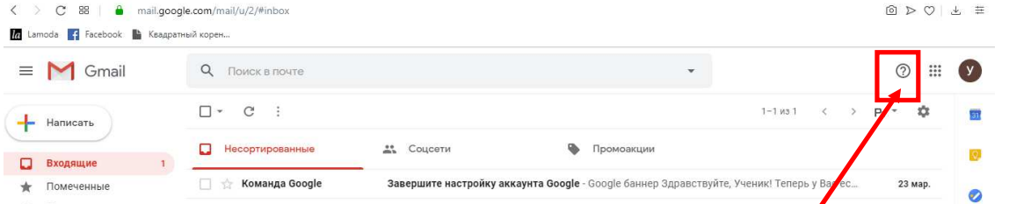
3. Sinf yaratish: Agar siz yangi sinf ochmoqchi bo‘lsangiz, quyidagi qadamlarni bajarishingiz mumkin:
  - Google Classroom bosh sahifasida ekranning yuqori o‘ng burchagida + tugmasini bosing.
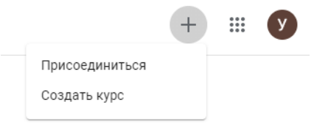
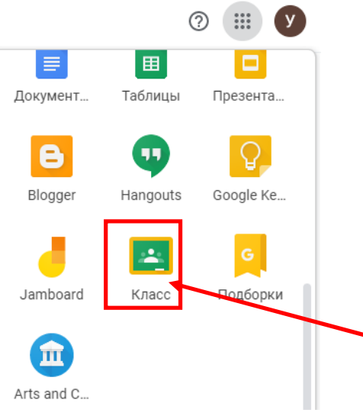

O‘quvchilarni Google Classroomga qo‘shish uchun ularning elektron pochta manzillaridan foydalanishingiz mumkin. Sinf sahifasida People (O‘quvchilar) bo‘limiga o‘tiladi va Invite students (O‘quvchilarni taklif etish) tugmasini bosiladi. O‘quvchilarning elektron pochta manzillarini kiritib va Send invitation (Taklif yuborish) tugmasini bosiladi. O‘quvchilar yuborilgan taklifni qabul qilib, sinfga qo‘shiladi.
Resurslar va topshiriqlar Classwork bo‘limida yaratiladi:
Ularning quyidagi turlari mavjud
:
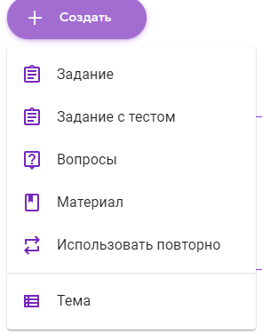
    - Assignment (Topshiriq): O‘quvchilarga topshiriq berish.
    - Quiz assignment (Viktorina topshiriqi): Test yaratish va o‘quvchilarga yuborish.
    - Material (Material): Video, link, fayl yoki boshqa resurslarni qo‘shish.
    - Question (Savol): O‘quvchilarga savol berish va javob olish.
  - Title (Sarlavha) va Description (Tavsif) maydonlarini to‘ldiring.
  - Attach (Qo‘shish) tugmasi orqali video, fayl, link yoki boshqa resurslarni qo‘shing.
  - Due date (Vaqt) va Topic (Mavzu) kabi parametrlarni tanlang.
  - Assign (Berish) tugmasini bosish orqali topshiriqni yuboring.

Topshiriqlarni Baholash uchun Grade (Baho) ustunini baho qo‘yilib, Return (Qaytarish) tugmasini bosiladi. Bundan tashqari feedback berishning ham imkoniyati mavjud.

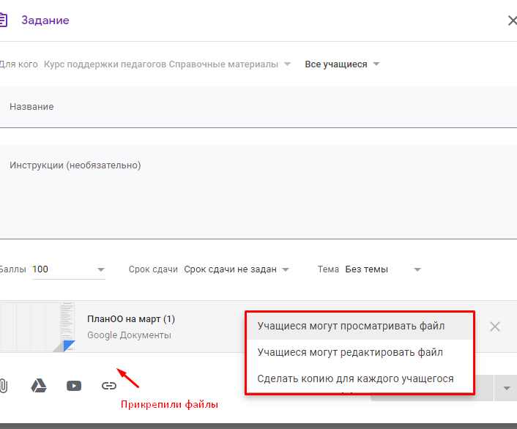
Google Classroomni mobil ilovalar orqali Ishlatish
- Google Classroomning mobil ilovasini telefoningizga o‘rnatib, u orqali ham darslar yaratish, o‘quvchilarni kuzatish, topshiriqlarni berish va baholash mumkin.
  - Google Play yoki App Store orqali Google Classroom ilovasini yuklab oling.
  - Ilovaga Google akkauntngiz bilan kirib, sinflarni boshqarishingiz mumkin.

Google Classroomda ishlash oson va samarali. Yuqoridagi qadamlar orqali siz sinflar yaratib, o‘quvchilarga topshiriqlar berib, ularni baholashingiz va o‘quvchilarga feedback berishingiz mumkin.

II. Amaliy mashg‘ulot №2 Moodleda interaktiv topshiriq yaratish
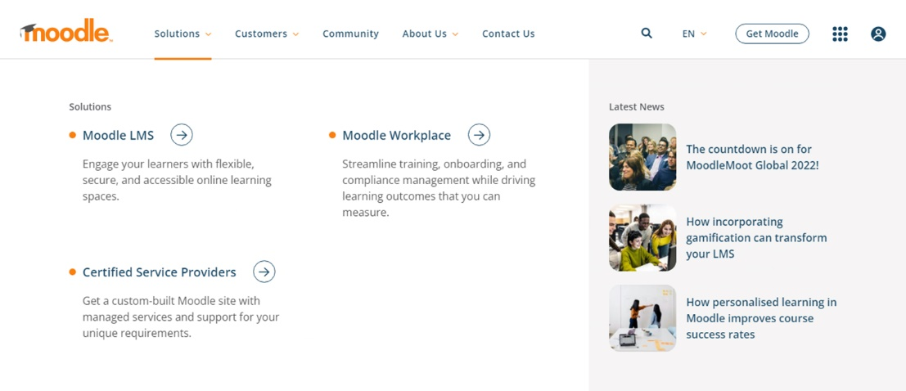
Moodle — bu ta'lim maqsadlarida foydalaniladigan platforma bo'lib, unda o'qituvchilar va o’quvchilar o'rtasidagi o'zaro aloqani ta'minlash uchun turli xil vositalar mavjud.
Tizimda ishlash uchun quyidagi qadamlarni bajaring.

1. Moodle tizimiga kirish

2. Kursga resurs qo'shish

3. Topshiriq nomini va tavsifini kiritish

4. Topshiriqning parametrlarini sozlash
Topshiriqning turi:
Matnli javoblar: O’quvchilar matnli javob berishlari kerak bo'lgan topshiriqlar.
File yuklash: O’quvchilar fayllarini topshiriq sifatida yuboradilar (masalan, Word hujjatlari, PDF va boshqalar).
Multi-tanlov: O’quvchilar bir nechta variantlardan to'g'ri javobni tanlashlari kerak bo'lgan topshiriq.
Jadval (Grading): Topshiriqni baholash usulini tanlang (masalan, bal, o'tgan yoki olingan).
5. Topshiriqni bajarish muddatini belgilash

6. Javoblarni baholash va feedback bildirish

7. Interaktiv Elementlar qo'shish (Optional)
Quizlar: Testlar yoki test topshiriqlarini qo'shish.
Forumlar: O’quvchilar tomonidan mavzular bo'yicha diskussiyalarni tashkil qilish.
Sarlavhalar va tasvirlar: Yaxshi ko'rinishda sarlavhalar va tasvirlar qo'shish interaktivlikni oshiradi.

8. Qo‘shimcha sozlamalarni belgilash
Qayta topshirish: O’quvchilar topshirig‘ini qayta yuborishlariga imkoniyat bering (agar kerak bo‘lsa).
Tuzilma: O’quvchilar topshiriqni ko‘rishidan oldin qanday shartlar bajarilishi kerakligini belgilash (masalan, boshqa topshiriqni bajarmasdan).

9. Statistikalar va tahlil

III. Interaktiv topshiriqlarni samarali foydalanish. Interaktiv topshiriqlarni yaratishda metodik yondashuv:
O‘quvchilarni qiziqtiradigan va ularga mos keladigan topshiriqlar yaratish.
Topshiriqlarda turli xil texnologiyalardan foydalanish (video, test, gamifikatsiya).
O‘quvchilarga individual va guruhda ishlash imkoniyatlarini yaratish.
O’quvchilarga feedback berish va natijalarni tahlil qilish.
- Eng yaxshi amaliyotlar:
- O‘qituvchilarga real vaqtda interaktiv topshiriqlarni yaratish, baholash va tahlil qilish uchun zarur bilim va ko‘nikmalarni taqdim etish.
- O‘quvchilarning ehtiyojlariga mos ravishda turli xil metodikalarni qo‘llash.
Shu tarzda, o‘qituvchilarni interaktiv ta’lim platformalarini samarali qo‘llashga o‘rgatish mumkin.

